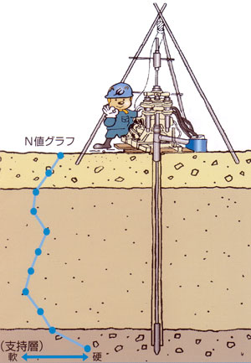

地層の寒天モデルを、ボーリング調査しよう！

**１．目的**

|  |
| --- |
| 寒天でつくった地層をボーリング調査し、地層全体が  どのように広がっているかを調べる。 |

**２．準備する物**

　寒天でつくった地層、ストロー、班シート、セロハンテープ

西

北

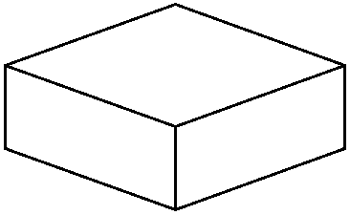

東

南

**３．方法**

　①　地層の東西南北を確認しておく。

　②　地層にストローを刺し、地層を抜き取る。　　　　　　　＜上手なストロー・ボーリングのやり方♪＞

この位置で

取ると良い。



西

南

北

東

③　抜き取った地層入りのストローを、取った位置通りに班シートに貼る。

取った地層の上の面を

そろえるように置く。

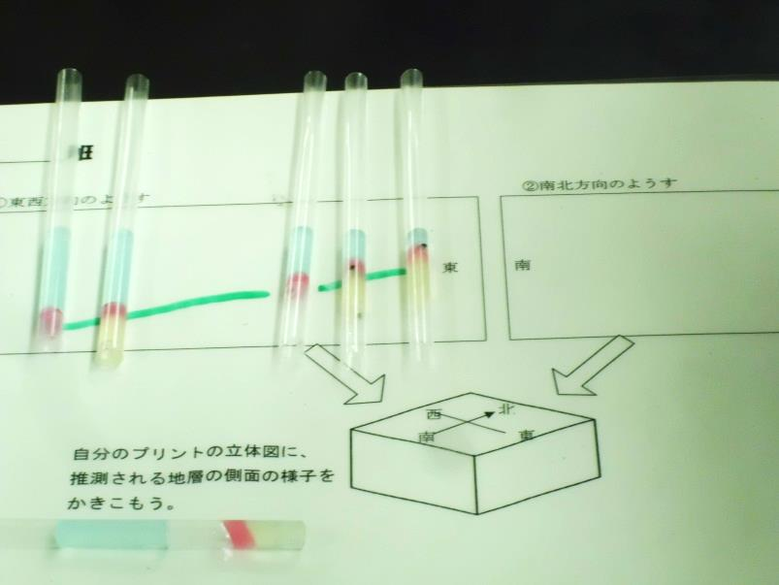

化石（いりゴマ）が入っている…これはｱﾝﾓﾅｲﾄだ！

ということは、どの時代？

ホワイトボード用のペンで、

地層のつながりを描いてみる…

**★調査のポイント**

・地層全体としてどちらの方向に傾いているのかを考える。

・化石が入っていること…赤い層（＝凝灰岩の層）があるということ…どんなことが分かるか。

**４．調査の結果**★ポイントを押さえて記録しよう。必要に応じて図もかこう。

|  |  |
| --- | --- |
| ＜図＞側面はどんなようすか、描こう。  西  東  北  南 | ＜地層全体はどう広がっているのか？ 気づいたこと、分かったこと＞ |
|  |
|  |
|  |
|  |
|  |
|  |

地層の全体像を考えられたか。考

A　・　B　・　C

１年　　　組　　　　番　氏名：

**～教材の準備編～**

・**寒天の地層モデル**（市販の粉寒天、水、絵の具、タッパー容器、炒りゴマ）

　①　粉寒天に水を加え、絵の具で色をつけて煮溶かす。分量は寒天のパックに示してある割合よりやや固め。

②　１００円ショップで３個組になっている小さいタッパー容器に、１色ずつ注ぐ。

次の層の寒天を煮ているうちに、先に入れた寒天はだいたい固まるので、待たずに次を流し込んでOK。

理科室の流しの段差になっている場所で容器を斜めにし、傾いた地層にする。

工夫できるポイント…

・特定の層に炒りゴマをパラパラと入れて、化石が入っている様子を表現。（写真①）

・「赤は凝灰岩の層」などと決めておく。

・他の色の層も「砂岩の層」「礫岩の層」「泥岩の層」などと決めておくと、海面の変化を考える生徒が出現。

・１方向だけに傾いた地層は易しめ（写真②）、容器の角だけを高くし２方向に傾いた地層にすると難しめ。

③　出来上がった地層モデルは周りを紙で隠して断面が見えないようにし、目隠しの紙には方角を書いておく。

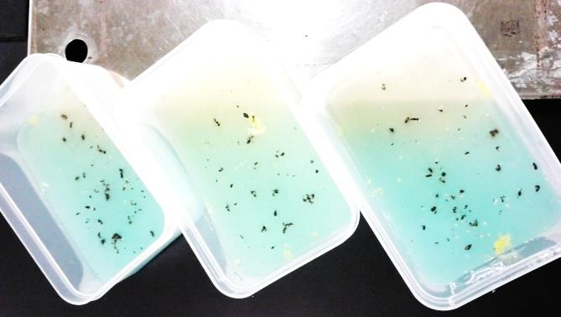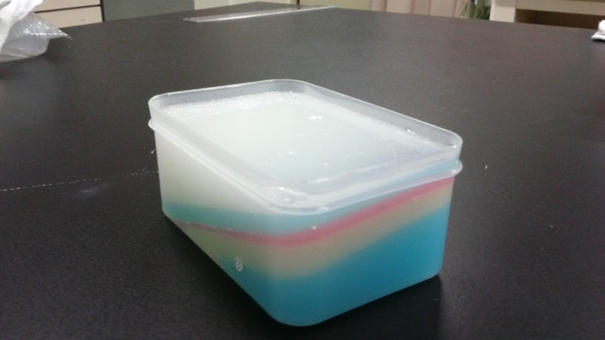　　…牛乳パックを使えば、目隠しをつける必要はありません。

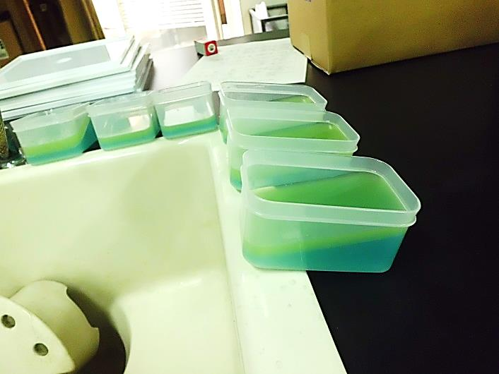

②

①

黒い点々が炒りゴマ

流しの段差で傾けている

容器の側面に紙を貼り、

方角を書いておきました

・**透明なストロー**

　　模様や色のついていない、透明なストローが良い。大手１００円ショップにあります。

・**班シート**

　　「班シート」をつくり、ラミネートしておく。

　＜班シート↓＞

**班**

①　東西方向のようす　　　　　　　　　　　　　　　②　南北方向のようす

|  |  |  |
| --- | --- | --- |
| 西　　　　　　　　　　　　　　　　　　　東 |  | 南　　　　　　　　　　　　　　北 |



西

東

北

南

自分のプリントの立体図に予想される地層の側面の様子を書き込もう。